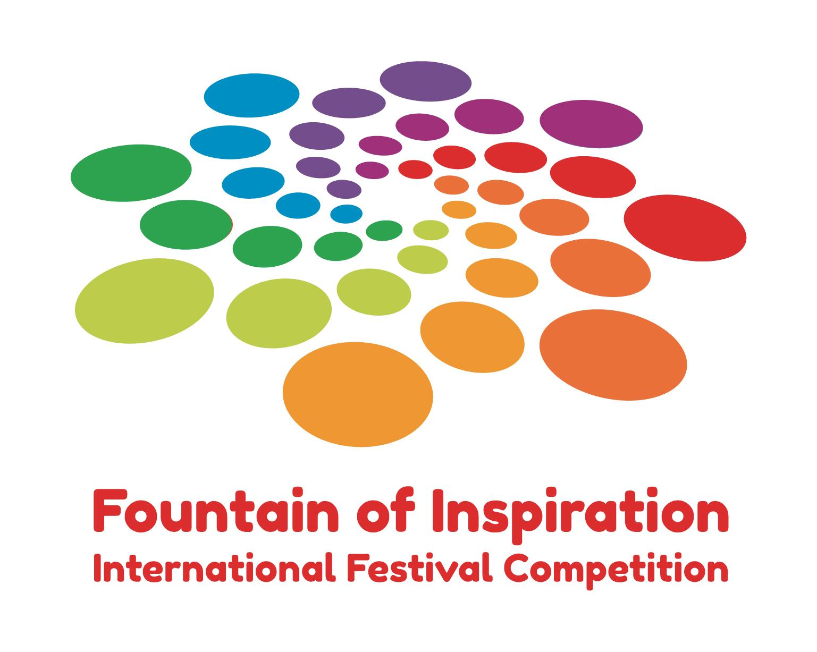
Międzynarodowy Festiwal
"Wroclaw Art Inspirations Festival"
Wroclaw, Polska
27 kwietnia 2024 r

Zgłoszenie na konkurs oznacza, że przedstawiciel ustawowy uczestnika zapoznał się
z Regulaminem Konkursu i akceptuje jego postanowienia.
Prosimy podać Nazwisko\Imię UCZESTNIKÓW I LIDERÓW

Pełna Nazwa GRUPY / solisty: Nazwisko, Imię
Pełna Nazwa instytucji, do której należy GRUPA / solista
Kraj / Miasto / Miejscowość
Imię i Nazwisko lidera / nauczyciela
Numer telefonu komórkowego lidera / nauczyciela
Adres e-mail lidera / nauczyciela
Kategoria/ gatunek:
Grupa wiekowa:
Program konkursowy w określonym limicie czasowym (1-2 występy):
Soliści, duety, tria: 4 minuty
Małe grupy (4-10 osób): 6 minut
Zespoły i grupy (11 lub więcej osób): 9 minut
Tytuł występu: Nr 1.
Liczba uczestników na scenie.
Wejście na scenę (z kulis / z określonego punktu).
Czas trwania występu (należy podać).
Tytuł występu: Nr 2.
Liczba uczestników na scenie.
Wejście na scenę (z kulis / z określonego punktu).
Czas trwania występu (należy podać).
Czas potrzebny na zmianę stroju między występami.
Pełne imię i nazwisko (bez skrótów) dyrektora artystycznego/choreografa/nauczyciela śpiewu/akompaniatora, którego imię ma być umieszczone na dyplomie Zaplanowana data i godzina przyjazdu do Krakowa. Zaplanowana data i godzina wyjazdu z Krakowa.
Zaplanowana data i godzina przyjazdu do Wroclawa. Zaplanowana data i godzina wyjazdu z Wroclawa.

Lista uczestników i osób towarzyszących (liderzy, nauczyciele, itp.).
№ | Nazwisko, Imię (jak w zagranicznym paszporcie). | Data urodzenia. | Uwaga (uczestnik, osoba towarzysząca, lider).

Zgłoszenia powinny być przesłane do 20 marca 2024 roku
adres e-mail inspiracja.festiwal@gmail.com
+ 48 730 280 032 - Рolish, Ukrainian
+ 38 095 02 88 168 Viber, Whats App - Рolish, Ukrainian
+38 (096) 535 10 68 Viber, Whats App, Telegram - Еnglish
+ 38 063 231 35 77 +38 (096) 535 10 68 Viber, Whats App, Telegram - Ukrainian

